**«Осенние листья упали с деревьев…»**

Осенние листья упали с деревьев и снег захотел их прикрыть.

Чтоб в зимнюю пору детишки на санках смогли по нему прокатить.

Пусть щиплеп морозец их нежные щёчки, румянец им яркий придав.

Шуршали под снегом осенние листья, с природой на зиму простясь.

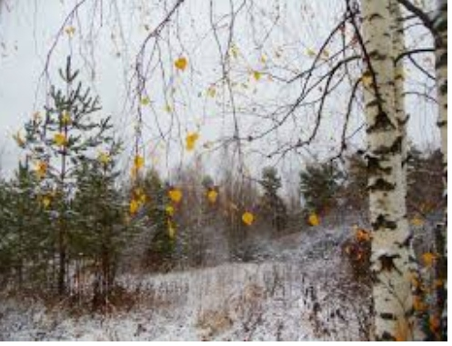О